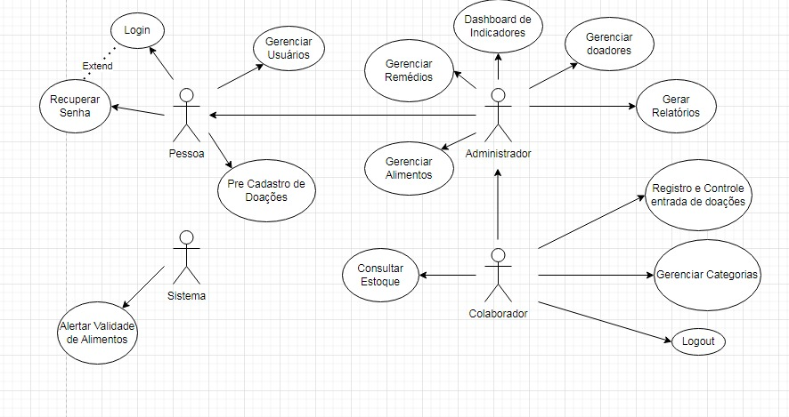

Talvez criar um caso de uso Fazer Cadastro para o usuário

E deixar o Gerenciar Usuarios para o administrador
E criar um Editar Perfil seria ligado ao Colaborador

A lista de requisitos, diagrama de caso de uso e descrição de caso de uso devem ficar com os mesmos requisitos

